LƯU ĐỒ TÍNH TOÁN CỘT CHỊU NÉN LỆCH TÂM TIẾT DIỆN CHỮ NHẬT
(Trường hợp đặt cốt thép đối xứng A_{s}=A’_{s})
Các số liệu :
Cấp BT (chọn) => R_{s}, ξ_{R}, E_{b}; Thép (chọn) => R_{s}, R_{sc}, E_{s} ; Nội lực: M, N, M_{l}, N_{l} ;
Tiết diện: chọn b, h; chọn a=a’ => h_{o} ; Chiều cao tính toán: L_{o} = 0,7H (cột nhà nhiều tầng)
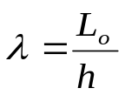
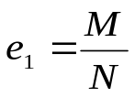
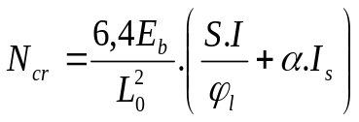
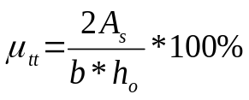
λ ≤ 8
8 <λ ≤31
e_{o}= max (e₀₁; e_{a})
η=1
Tính S =
; δ_{e}= max (e_{o}/h ; δ_{min})
δ_{min} = 0,5 – 0,01L_{o}/h – 0,01R_{b} (R_{b} lấy đ.vị MPa)
ϕ_{p}=1 (không ƯST)
ϕ_{l} =
≥ 1
Y=h/2
Giả thuyết μ_{gt} = 1,2 – 2%
I_{s}= μ_{gt}.b.h_{o}(
- a)²
I= b.h³/12
η₌
ηe_{o}
Trường hợp
lệch tâm lớn
Trường hợp
lệch tâm bé
e=ηe_{o}+ 0,5h – a’
e’=ηe_{o} – 0,5h + a’; nếu ηe_{o}≥ 0,5h – a’
e’=0,5h – ηe_{o} – a’; nếu ηe_{o}< 0,5h – a’
x =
x < 2a’
lấy x=2a’
A_{s}=A_{s}’=
x > ξ_{R}h_{o}
2a’≤ x ≤ ξ_{R}h_{o}
A_{s}=A_{s}’=
Tính lại x:
x’ =
h_{o}
với: ε_{o} = e/h_{o}
μ ≠ μ_{gt}

lấy μ_{gt} = μ_{tt}

μ ≈ μ_{gt}

Bố trí thép
e_{a} ≥
và
nếu λ >31, phải tăng t.diện
x ≤ ξ_{R}h_{o}
(b hay h tuỳ theo phương chịu lực)
A_{s}=A_{s}’=

